**操作系统实验报告**

**2024年秋季学期**

|  |  |
| --- | --- |
| **哈尔滨工业大学（威海）计算机科学与技术学院** | |
| **专 业** | 软件工程 |
| **姓 名** | 杨涛 |
| **班 级** | 2211106 |
| **学 号** | 2022211939 |

**哈尔滨工业大学（威海）计算机科学与技术学院**

**操作系统实验报告**

|  |  |  |  |  |  |  |  |  |
| --- | --- | --- | --- | --- | --- | --- | --- | --- |
| 姓 名 | 杨涛 | | 专 业 | 软件工程 | | 指导老师 | | 朴学峰 |
| 班 级 | | 2211106 | | | 学 号 | | 2022211939 | |
| 实验时间 | | 2024.11.1 | | | | | | |
| 实验名称 | | [CPU 调度算法模拟实现](https://os-lab-hitwh.github.io/7-CPU-scheduling.html) | | | | | | |

* 1. 预习报告(对实验主要内容的认识)

本次实验旨在加深对CPU调度算法的理解，特别是最短作业优先（SJF）和优先级调度算法的实现与应用。通过编写C语言程序模拟单处理器环境下的抢占式与非抢占式调度，我们将在具体的调度场景中探索这两种算法的性能与适用性，并熟悉任务的就绪、运行和等待状态如何在调度中进行转换。同时，通过task.txt文件提供的进程信息，我们可以体验调度算法对不同进程的运行时间和优先级排序影响，理解算法的调度原则与决策过程。

* 1. 实验内容（思路，过程，代码解析、运行结果）

**1.创建并编辑task.txt文件**

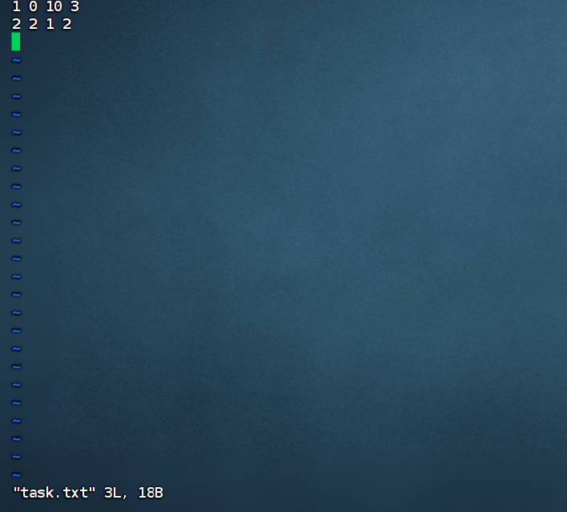

图 1 创建并编辑task.txt文件

**2.编写调度程序代码**

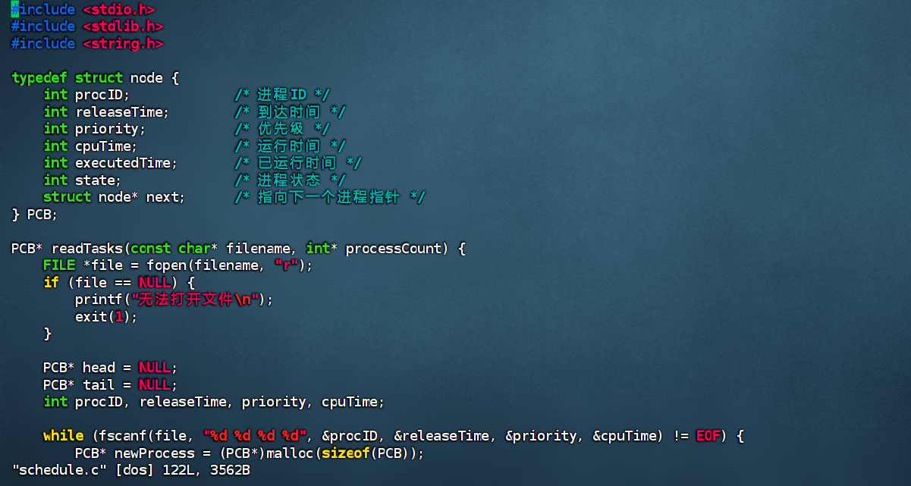

图 2 编写调度程序代码

**3.运行调度程序**

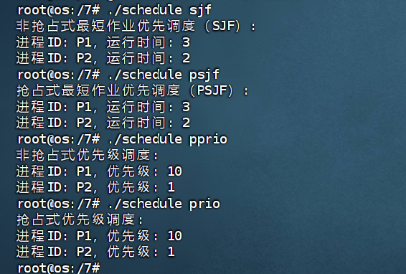

图3运行调度程序

* 1. 通过实验所掌握的知识点总结

通过实验，我掌握了CPU调度的核心概念，包括进程的状态转换与队列管理（就绪队列、运行队列、等待队列）的作用。通过实现最短作业优先（SJF）和优先级调度算法，我学会了如何处理抢占式和非抢占式调度的不同场景，尤其是在实时处理和任务优先级排序中的实际应用。我还理解了如何通过文件读取和链表操作来管理多个进程，并进一步强化了C语言结构体、指针和文件操作的编程技巧。